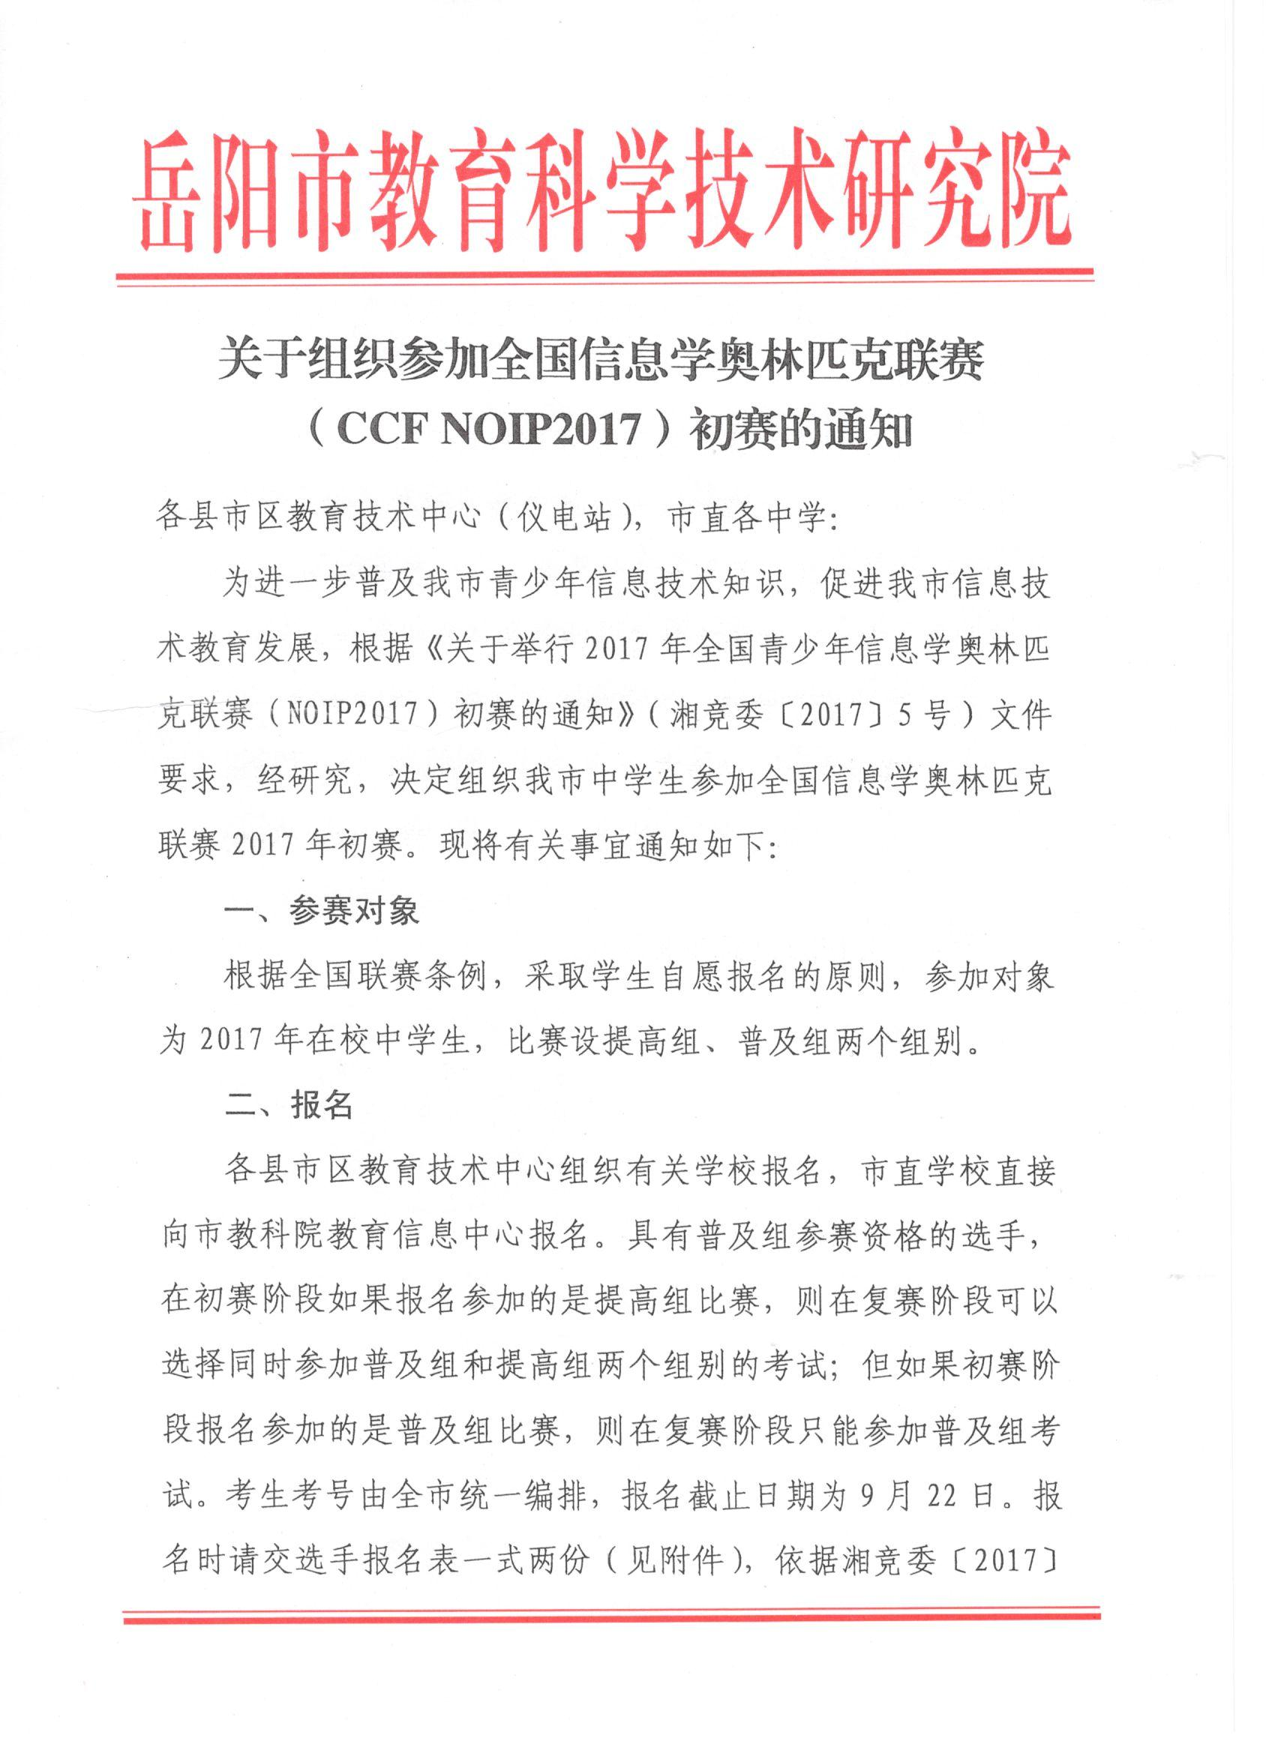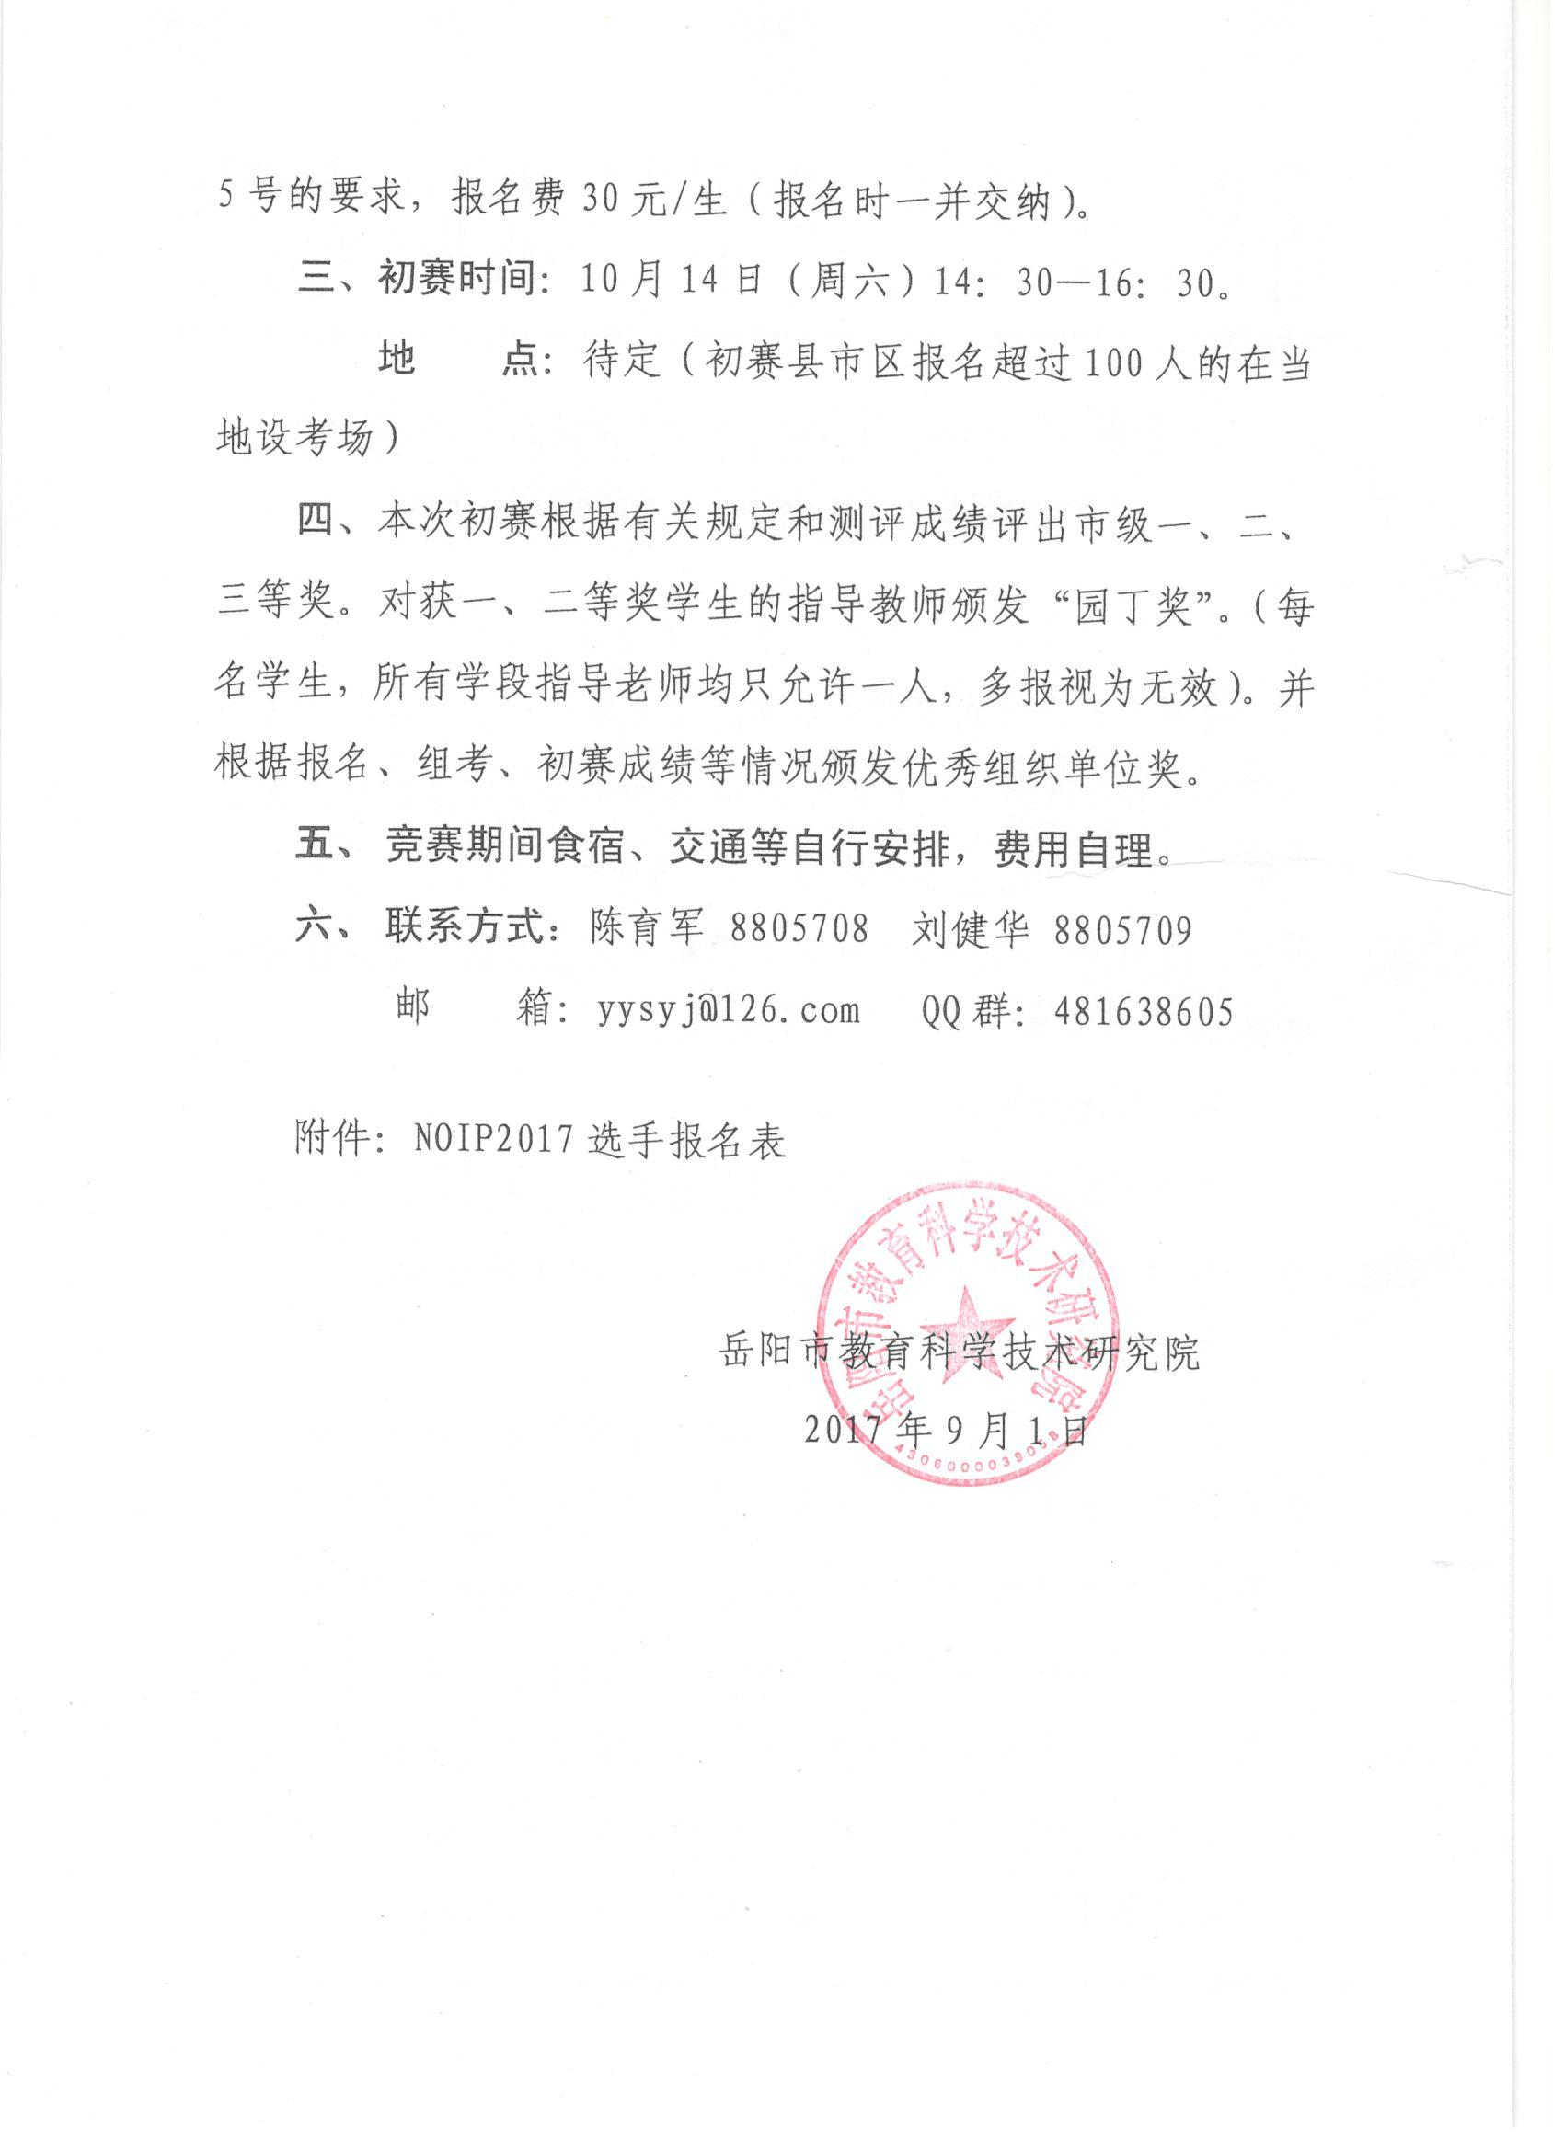

关于组织参加全国信息学奥林匹克联赛
（CCF NOIP2017）初赛的通知

各县市区教育技术中心（仪电站），市直各中学：
为进一步普及我市青少年信息技术知识，促进我市信息技术教育发展，根据《关于举行2017年全国青少年信息学奥林匹克联赛（NOIP2017）初赛的通知》（湘竞委〔2017〕5号）文件要求，经研究，决定组织我市中学生参加全国信息学奥林匹克联赛2017年初赛。现将有关事宜通知如下：
一、参赛对象
根据全国联赛条例，采取学生自愿报名的原则，参加对象为2017年在校中学生，比赛设提高组、普及组两个组别。
二、报名
各县市区教育技术中心组织有关学校报名，市直学校直接向市教科院教育信息中心报名。具有普及组参赛资格的选手，在初赛阶段如果报名参加的是提高组比赛，则在复赛阶段可以选择同时参加普及组和提高组两个组别的考试；但如果初赛阶段报名参加的是普及组比赛，则在复赛阶段只能参加普及组考试。考生考号由全市统一编排，报名截止日期为9月22日。报名时请交选手报名表一式两份（见附件），依据湘竞委〔2017〕5号的要求，报名费30元/生（报名时一并交纳）。
三、初赛时间：10月14日（周六）14：30—16：30。
地 点：待定（初赛县市区报名超过100人的在当地设考场）
四、本次初赛根据有关规定和测评成绩评出市级一、二、三等奖。对获一、二等奖学生的指导教师颁发“园丁奖”。（每名学生，所有学段指导老师均只允许一人，多报视为无效）。并根据报名、组考、初赛成绩等情况颁发优秀组织单位奖。
- 竞赛期间食宿、交通等自行安排，费用自理。
- 联系方式：陈育军 8805708 刘健华 8805709
邮 箱：yysyj@126.com QQ群：481638605

附件：NOIP2017选手报名表

岳阳市教育科学技术研究院
2017年9月1日
附件
NOIP2017选手报名表

学校: 联系人：
办公电话： 手 机：
通信地址及邮编： E-Mail:
报名参赛统计：普及组( )人 提高组( )人
序号 | 县 区 | 姓名 | 性别 | 学校 | 年级 | 参赛语种  pascal  C  C++ | 指导教师 | 指导老师邮箱 | 指导老师电话 | 组别  （普及组/提高组）
注：1．考号由省竞赛委员会编制填写。年级表示为：1初一，2初二，3初三，4高一，5高二，6高三。
2．选手报名表由学校填报录入，打印一式两份，电子文档发至E-mail:yysyj@126.com。

